LỰC HẤP DẪN. ĐỊNH LUẬT VẠN VẬT HẤP DẪN
LÝ THUYẾT
1. Lực hấp dẫn
- Mọi vật trong vũ trụ đều hút nhau với một lực gọi là lực hấp dẫn.
- Lực hấp dẫn là lực tác dụng từ xa, qua khoảng không gian giữa các vật.
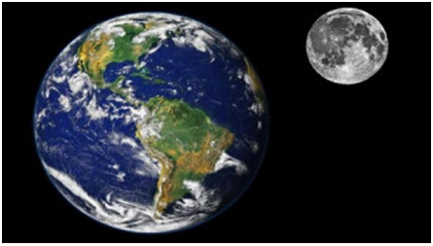
Lực hấp dẫn giữa Trái Đất và Mặt Trăng giữ cho Mặt Trăng chuyển động quanh Trái Đất
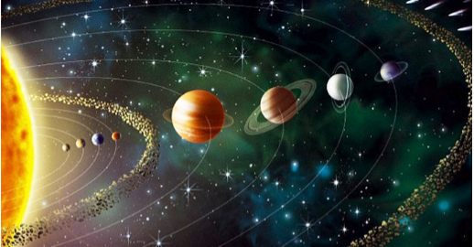
Lực hấp dẫn giữa Mặt Trời và các hành tinh giữ cho các hành tinh chuyển động quanh Mặt Trời
2. Định luật vạn vật hấp dẫn
a) Định luật
Lực hấp dẫn giữa hai chất điểm bất kì tỉ lệ thuận với tích hai khối lượng của chúng và tỉ lệ nghịch với bình phương khoảng cách giữa chúng.
b) Hệ thức
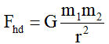
Trong đó: m₁ và m₂ là khối lượng của hai chất điểm (kg)
r là khoảng cách giữa hai chất điểm (m)
F_{hd} là độ lớn lực hấp dẫn (N)
G là hằng số hấp dẫn có giá trị là 6,67.10⁻¹¹ N.m²/kg²
c) Các trường hợp áp dụng định luật
- Hai vật là hai chất điểm.
- Hai vật đồng chất hình cầu với khoảng cách giữa chúng được tính từ tâm vật này đến tâm vật kia.
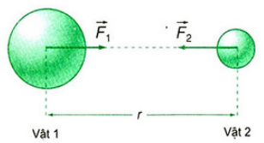
3. Trọng lực là trường hợp riêng của lực hấp dẫn
- Trọng lực tác dụng lên một vật là lực hấp dẫn giữa Trái Đất và vật đó.
Trọng lực đặt vào một điểm đặc biệt, gọi là trọng tâm của vật.
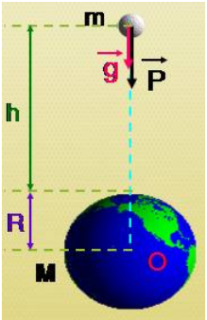
- Độ lớn của trọng lực (trọng lượng):
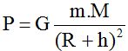
Trong đó: m là khối lượng của vật (kg)
h là độ cao của vật so với mặt đất (m)
M và R lần lượt là khối lượng và bán kính của Trái Đất
- Gia tốc rơi tự do:
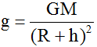
Nếu vật ở gần mặt đất (h << R):
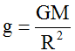
BÀI TẬP SÁCH GIÁO KHOA
Bài 1 (trang 69 SGK Vật Lý 10) : Phát biểu định luật vạn vật hấp dẫn và viết hệ thức của lực hấp dẫn.
Lời giải:
Định luật vạn vật hấp dấn: Lực hấp dẫn giữa hai chất điểm bất kì tỉ lệ thuận với tích hai khổi lượng của chúng và tỉ lệ nghịch với bình phương khoảng cách giữa chúng:
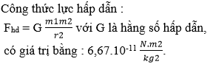
Bài 2 (trang 69 SGK Vật Lý 10) : Nêu định nghĩa trọng tâm của vật.
Lời giải:
Trọng tâm của một vật là điểm đặt của trọng lực của vật đó.
Bài 3 (trang 69 SGK Vật Lý 10) : Tại sao gia tốc rơi tự do và trọng lượng của vật càng lên cao thì càng giảm.
Lời giải:
Công thức gia tốc rơi tự do:
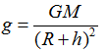
Từ công thức trên ra thấy h tỉ lệ nghịch với g nên càng lên cao (h tăng) thì g càng giảm.
Trọng lượng của vật:
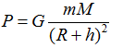
Từ công thức trên ra thấy h tỉ lệ nghịch với P nên càng lên cao (h tăng) thì P càng giảm.
Bài 4 (trang 69 SGK Vật Lý 10) : Một vật khối lượng 1 kg, ở trên mặt đất có trọng lượng 10 N. Khi chuyển vật tới một điểm cách tâm Trái Đất 2R (R là bán kính Trái Đất) thì nó có trọng lượng bằng bao nhiêu?
A. 1 N
B. 2,5 N
C. 5 N
D. 10 N
Lời giải:
- Chọn B.
Áp dụng công thức
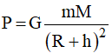
(h là khoảng cách từ vật tới mặt đất) ta được:
Tại mặt đất (h = 0):
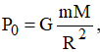
Tại độ cao h = R (cách tâm trái đất 2R), ta có:
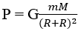
Lập tỷ lệ ta được:
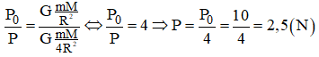
Bài 5 (trang 70 SGK Vật Lý 10) : Hai tàu thủy, mỗi chiếc có khối lượng 50 000 tấn ở cách nhau 1 km. Lấy g=10 m/s². So sánh lực hấp dẫn giữa chúng với trọng lượng của một quả cân có khối lượng 20 g.
A. Lớn hơn
B. Bằng nhau
C. Nhỏ hơn
D. Chưa thể biết
Lời giải:
- Chọn C.
- Lực hấp dẫn giữa 2 chiếc tàu thủy:
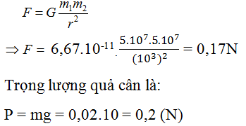
Vậy F < P
Bài 6 (trang 70 SGK Vật Lý 10) : Trái Đất hút Mặt Trăng với một lực bằng bao nhiêu? Cho biết khoảng cách giữa Mặt Trăng và Trái Đất là R = 38.107 m, khối lượng của Mặt Trăng m = 7,37.1022 kg, khối lượng của Trái Đất M = 6,0.1024 kg. Kích thước của Trái Đất và Mặt Trăng là rất nhỏ so với khoảng cách giữa chúng.
Lời giải:
Áp dụng công thức:
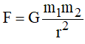
Ta được
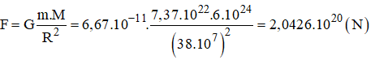
Bài 7 (trang 70 SGK Vật Lý 10) : Tính trọng lượng của một nhà du hành vũ trụ có khối lượng 75 kg khi người đó ở
a. trên Trái Đất (lấy g = 9,80 m/s²)
b. trên Mặt Trăng (lấy g_{mt} = 1,70 m/s²)
c. trên Kim Tinh (lấy g_{kt} = 8,7 m/s²).
Lời giải:
a. Trọng lượng của nhà du hành ở trên Trái Đất là:
P = mg = 75.9,8 = 735 (N)
b. Trọng lượng của nhà du hành ở trên Mặt Trăng là:
P_{mt} = mg_{mt} = 75.1,70 = 127,5 (N)
c. Trọng lượng của nhà du hành ở trên Kim Tinh là:
P_{kt} = mg_{kt} = 75.8,7 = 652,5 (N)
TRẮC NGHIỆM LUYỆN TẬP
Bài 1: Cho biết khoảng cách giữa tâm Mặt Trăng và tâm Trái Đất là 38.10⁷ m; khối lượng Mặt Trăng và Trái Đất tương ứng là 7,37.10²² kg và 6.10²⁴ kg; hằng số hấp dẫn G = 1,0672.10⁻⁸ N. Lực hấp dẫn giữa Trái Đất và Mặt Trăng có độ lớn là
A. 0,204.10²¹ N.
B. 2,04.10²¹ N.
C. 22.10²⁵ N.
D. 2.10²⁷ N.
Chọn A.
Lực hấp dẫn giữa Trái Đất và Mặt Trăng có độ lớn là:
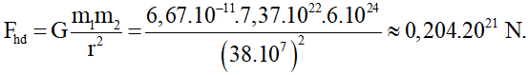
Bài 2: Ở mặt đất, một vật có trọng lượng 10 N. Nếu chuyển vật này ở độ cao cách Trái Đất một khoảng R (R là bán kính Trái Đất) thì trọng lượng của vât bằng
A. 1 N.
B. 2,5 N.
C. 5 N.
D. 10 N.
Chọn B.
Tại mặt đất:
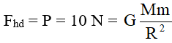
Tại độ cao cách Trái Đất một khoảng R (R là bán kính Trái Đất) thì trọng lượng của vât bằng:
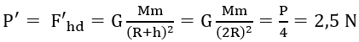
Bài 3: Biết gia tốc rơi tự do ở đỉnh và chân một ngọn núi lần lượt là 9,809 m/s² và 9,810 m/s². Coi Trái Đất là đồng chất và chân núi cách tâm Trái Đất 6370 km. Chiều cao ngọn núi này là
A. 324,7 m.
B. 640 m.
C. 649,4 m.
D. 325 m.
Chọn A.
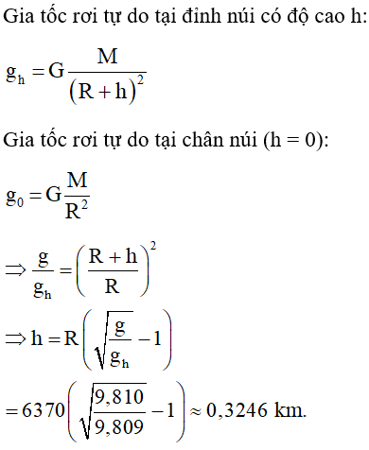
Bài 4: Coi khoảng cách trung bình giữa tâm Trái Đất và tâm Mặt Trăng gấp 60 lần bán kính Trái Đất; khối lượng Mặt Trăng nhỏ hơn khối lượng Trái Đất 81 lần. Xét vật M nằm trên đường thẳng nối tâm Trái Đất và tâm Mặt Trăng mà ở đó có lực hấp dẫn của Trái Đất và của Mặt Trăng cân bằng nhau. So với bán kính Trái Đất, khoảng cách từ M đến tâm Trái Đất gấp
A. 56,5 lần.
B. 54 lần.
C. 48 lần.
D. 32 lần.
Chọn B.
Gọi x là khoảng cách tử tâm Trái Đất đến vật m đặt tại điểm ta xét nên khoảng cách từ tâm của Mặt Trăng đến vật là 60R – x.
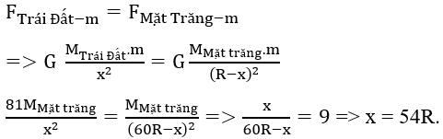
Bài 5: Cho tam giác vuông cân ABC vuông tại C,có cạnh huyền AB = R. Tại ba đỉnh A, B và C của tam giác, người ta đặt 3 chất điểm có khối lượng lần lượt là m, 2m và 3m. Tìm lực hấp dẫn tác dụng lên chất điểm tại C.
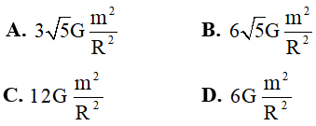
Chọn B.
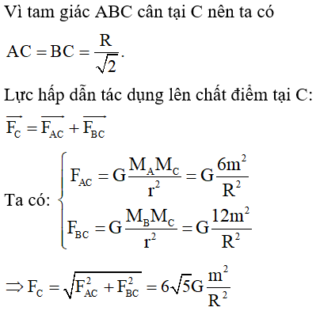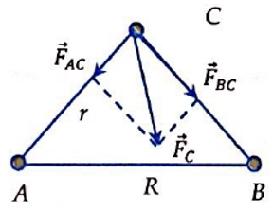
Bài 6: Kim tinh (còn gọi là sao Thái Bạch, sao Hôm hoặc sao Mai) được gọi là “hành tinh sinh đôi” với Trái Đất do khối lượng, kích thước gần giống với Trái Đất. Biết Trái Đất và Kim Tinh có đường kính lần lượt là 12740 km và 12090 km. Khối lượng của Kim Tinh bằng 81,5% khối lượng của Trái Đất. Tính gia tốc rơi tự đo trên bề mặt của Kim Tinh biết gia tốc rơi tự do trên bề mặt của Trái Đất có giá trị g_{T} = 9,81 m/s²
A. 13,37 m/s²
B. 8,88 m/s²
C. 7,20 m/s²
D. 1,67 m/s²
Chọn B.
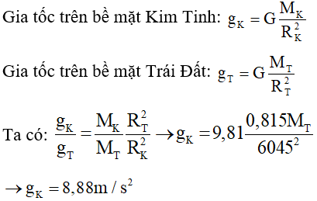
Bài 7: Trong một quả cầu bằng chì bán kính R, người ta khoét một lỗ hình cầu bán kính R/2 .
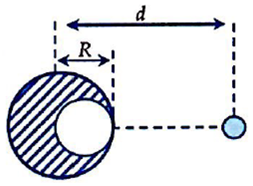
Tìm lực do quả cầu tác dụng lên vật nhỏ m trên đường nối tâm hai hình cầu, cách tâm hình cầu lớn một đoạn d, biết rằng khi chưa khoét quả cầu có khối lượng M.
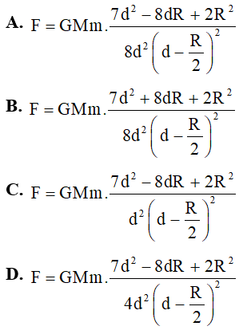
Chọn A.
Phần khoét đi, nếu đặt lại chỗ cũ sẽ hút m lực hấp dẫn: 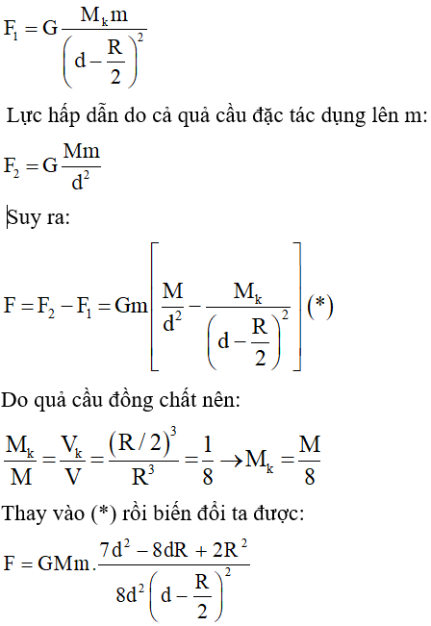
Bài 8: Khi nói về lực hấp dẫn giữa hai chất điểm, phát biểu nào sau đây sai?
A. Lực hấp dẫn có phương trùng với đường thẳng nối hai chất điểm.
B. Lực hấp dẫn có điểm đặt tại mỗi chất điểm.
C. Lực hấp dẫn của hai chất điểm là cặp lực trực đối.
D. Lực hấp dẫn của hai chất điểm là cặp lực cân bằng.
Chọn D.
Lực hấp dẫn giữa hai chất điểm bất kì tỉ lệ thuận với tích hai khối lượng của chúng và tỉ lệ nghịch với bình phương khoảng cách giữa chúng
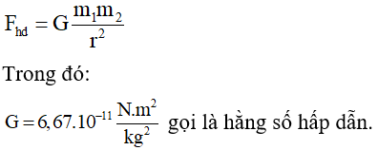
Phạm vị áp dụng định luật:
- Khoảng cách giữa các vật rất lớn so với khoảng cách giữa chúng (chất điểm).
- Các vật đồng chất hình cầu. Khi đó r là khoảng cách giữa hai tâm.
F₁₂→ = -F₁₂→ nên lực hấp dẫn giữa hai chất điểm có cùng phương trùng với đường thẳng nối hai chất điểm, là cặp lực trực đối.
Bài 9: Một vật có khối lượng m đặt ở nơi có gia tốc trọng trường g. Phát biểu nào sau đây sai?
A. Trọng lực có độ lớn được xác định bởi biểu thức P = mg.
B. Điểm đặt của trọng lực là trọng tâm của vật.
C. Trọng lực tỉ lệ nghịch với khối lượng của vật.
D. Trọng lực là lực hút của Trái Đất tác dụng lên vật.
Chọn C.
Trọng lực của một vật: là lực hấp dẫn giữa Trái đất và vật đó.
Trọng lực đặt tại một điểm đặc biệt của vật gọi là trọng tâm.
Độ lớn của trọng lực gọi là trọng lượng của vật: P = m.g
Bài 10: Một vật có khối lượng m, ở độ cao h so với mặt đất. Gọi M là khối lượng Trái Đất, G là hằng số hấp dẫn và R là bán kính Trái Đất. Gia tốc rơi tự do tại vị trí đặt vật có biểu thức là:
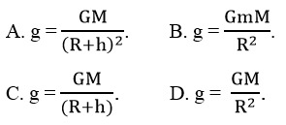
Chọn A.
Công thức tính gia tốc trọng trường theo độ cao so với mặt đất
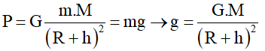
với h là độ cao so với mặt đất, R là bán kính Trái đất.
Bài 11: Một viên đá đang nằm yên trên mặt đất, lực hấp dẫn do Trái Đất tác dụng vào hòn đá có giá trị
A. lớn hơn trọng lượng của hòn đá.
B. nhỏ hơn trọng lượng của hòn đá.
C. bằng trọng lượng của hòn đá
D. bằng 0.
Chọn C.
Một viên đá đang nằm yên trên mặt đất, lực hấp dẫn do Trái Đất tác dụng vào hòn đá có giá trị bằng trọng lượng của hòn đá.
Bài 12: Hai quả cầu đồng chất có khối lượng 20 kg, bán kính 10 cm, khoảng cách giữa hia tâm của chúng là 50 cm. Biết rằng số hấp dẫn là G = 6,67.10⁻¹¹N.m²/kg² . Độ lớn lực tương tác hấp dẫn giữa chúng là
A. 1,0672.10⁻⁸ N.
B. 1,0672.10⁻⁶ N.
C. 1,0672.10⁻⁷ N.
D. 1,0672.10⁻⁵ N.
Chọn C.
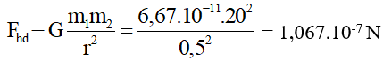
Bài 13: Hai khối cầu giống nhau được đặt sao cho tâm cách nhau khoảng r thì lực hấp dẫn giữa chúng là F. Nếu thay một trong hai khối cầu trên bằng một khối cầu đồng chất khác nhưng có bán kính lớn gấp hai, vẫn giữ nguyên khoảng cách giữa hai tâm (hai khối cầu không chạm nhau) thì lực hấp dẫn giữa chùng lúc này là
A. 2F.
B. 16F.
C. 8F.
D. 4F.
Chọn C.
Khi bán kính khối cầu tẳng gấp hai (r’₂ = 2r₂) thì khối lượng của khối cầu là:
Giữ nguyên khoảng cách giữa hai tâm (hai khối cầu không chạm nhau) thì lực hấp dẫn giữa chùng lúc này là:
